INSTRUCTIVO PARA EL DESPACHO DE COMBUSTIBLE

INS-SAAS-DAF-SMS-OPE-DSC-02
Número de folios: 11
SUBSECRETARÍA ADMINISTRATIVA
SUBDIRECCIÓN DE MANTENIMIENTO Y SERVICIOS GENERALES
Nombre del documento: INSTRUCTIVO PARA EL DESPACHO DE
COMBUSTIBLE

Elaborado | Revisado por | Aprobado por
Héctor Rosendo Hernández Valle  Jefe del Departamento de Transportes  Firma y sello:  Josué Ernesto Calel Mejía  Jefe del Departamento de Mantenimiento Vehicular  Firma y sello: | César Raúl García Rodríguez  Subdirector Técnico  Subdirección de  Mantenimiento y Servicios Generales  Firma y sello:  Lic. Gustavo Adolfo Martínez Leal  Director Técnico  Dirección Administrativa y Financiera  Firma y sello: | Cnel. Y Lic. Héctor Francisco Antonio Castillo Alvarado  Secretario  Firma y sello:  Guillermo Enrique Barahona Murga  Subsecretario Administrativo  Firma y sello:

ÍNDICE

1. PRESENTACIÓN 4
2. ALCANCE 4
3. BASE LEGAL 4
4. OBJETIVOS 6
4.1 OBJETIVO GENERAL 6
4.2 OBJETIVOS ESPECÍFICOS 6
5. DEFINICIONES 6
6. INSTRUCCIONES PARA EL DESPACHO DE COMBUSTIBLE 7
A. SEÑALES DE PREVENCIÓN 7
B. PARQUEAR EL VEHÍCULO EN EL ÁREA DESIGNADA 8
C. BOMBAS DE COMBUSTIBLE 8
D. DESPACHO DE COMBUSTIBLE 8
E. DERRAME DE COMBUSTIBLE 8
F. FINALIZADO EL DESPACHO DE COMBUSTIBLE 8
G. DESPACHO DE COMBUSTIBLE A MOTOCICLETAS 9
H. DESPACHO A GRANEL 9
I. DERRAME DE COMBUSTIBLE 9
J. EXTINTORES 9
7. ANEXOS 10
ANEXO 1: SEÑALES DE PREVENCIÓN 10
ANEXO 2: ELIMINAR DERRAMES DE COMBUSTIBLE 11
ANEXO 3: EXTINTOR DE POLVO ABC 11

PRESENTACIÓN

Se da la necesidad de realizar el siguiente instructivo para dar a conocer los pasos a seguir al momento del despacho de gasolina a los vehículos que se encuentran al servicio de la Secretaría de Asuntos Administrativos y de Seguridad de la Presidencia de la República –SAAS-.

2. ALCANCE
Este instructivo se aplica a todas aquellas personas que por cualquier causa o tipo estén involucradas en la recepción, almacenamiento y descarga de combustible.

3. BASE LEGAL
La Secretaría de Asuntos Administrativos y de Seguridad de la Presidencia de la República -SAAS- fundamenta y orienta su accionar con base en los mandatos legales e institucionales; así como en las políticas vinculadas a las funciones, actividades y objetivos fijados como lo son:

- Constitución Política de la República de Guatemala.

- Decreto número 50-2003 del Congreso de la República de Guatemala, Ley de la Secretaría de Asuntos Administrativos y de Seguridad de la Presidencia de la República.

- Acuerdo Gubernativo Número 32-2004, emitido por el Presidente de la República de Guatemala, Reglamento Interno de la Secretaría de Asuntos Administrativos y de Seguridad de la Presidencia de la República –SAAS-.

- Acuerdo Número 269-2022-SAAS, emitido por el Secretario de la Secretaría de Asuntos Administrativos y de Seguridad de la Presidencia de la República. Reglamento para la asignación, uso y administración de los vehículos propiedad o al servicio de la SAAS.

- Acuerdo No. 002-2023-SAAS, emitido por el Secretario de la Secretaría de Asuntos Administrativos y de Seguridad de la Presidencia de la República. Reformas al Reglamento para la asignación, uso y administración de los vehículos propiedad o al servicio de la SAAS.

- Acuerdo No. 294-2022-SAAS, emitido por el Secretario de la Secretaría de Asuntos Administrativos y de Seguridad de la Presidencia de la República. Manual de Normas y Procedimientos para la asignación, uso y administración de los vehículos propiedad o al servicio de la SAAS.

4. OBJETIVOS

4.1 OBJETIVO GENERAL
Establecer un procedimiento estándar para el despacho de combustible que garantice la exactitud, seguridad y cumplimiento.

4.2 OBJETIVOS ESPECÍFICOS

- Garantizar la precisión en la cantidad de combustible despachado.
- Minimizar el riesgo de fugas y derrames durante el proceso de despacho.
- Cumplir con las regulaciones y estándares de seguridad establecidos.

5. DEFINICIONES
- DESPACHO | Acción y efecto de despachar combustible.
- DESPACHAR | Acción de surtir combustible al vehículo.
- CONDUCTOR | Persona que por cualquier causa o título conduzcan, operen o manejen, vehículos automotores que se encuentren bajo el cuidado y responsabilidad de la SAAS.
- GASOLINERA | Lugar o área donde se almacena combustible para su despacho.
- COMBUSTIBLE | Sustancia o materia que al combinarse con oxígeno es capaz de reaccionar desprendiendo calor.
- EXTINTOR | Equipo destinado para extinguir fuegos.
- MOTOR | Es una máquina construida para convertir el calor producido por la explosión (en el caso de los de gasolina, o la combustión en el caso que sea diésel) del combustible en un movimiento con suficiente fuerza como para que las ruedas giren y el vehículo pueda iniciar su marcha.
- RECEPCIÓN | Acción de recibir nuevo combustible.

6. INSTRUCCIONES PARA EL DESPACHO DE COMBUSTIBLE

La Subdirección de Mantenimiento y Servicios Generales a través del Departamento de Transportes, establece controles para el despacho de combustible a los vehículos propiedad y/o al servicio de la SAAS, todos los conductores que soliciten combustible, serán responsables de seguir estrictamente lo establecido en el presente instructivo, y realizar una operación de carga segura de combustible.

A. SEÑALES DE PREVENCIÓN
Se deberá respetar y cumplir con lo indicado en las señales de prevención como: no fumar, no utilizar el teléfono móvil y detener el motor del vehículo.

B. PARQUEAR EL VEHÍCULO EN EL ÁREA DESIGNADA
Al solicitar despacho de combustible, el vehículo deberá parquearse en el área delimitada para que sea atendido.

C. BOMBAS DE COMBUSTIBLE
Las bombas de combustible no serán manipuladas por personal ajeno a la gasolinera.

D. DESPACHO DE COMBUSTIBLE
El despacho de combustible deberá realizarse con el motor del vehículo detenido, debiendo detener el funcionamiento del calefactor u otro elemento eléctrico.

E. DERRAME DE COMBUSTIBLE
Durante el despacho de combustible, deberán prestar atención al entorno.

F. FINALIZADO EL DESPACHO DE COMBUSTIBLE
Una vez terminado el despacho de combustible se colocará la tapa del tanque y la manguera en su lugar, cuidando de que no quede enganchada en algún saliente del vehículo. Realizado el proceso se estará en condiciones de poner en marcha el motor.

G. DESPACHO DE COMBUSTIBLE A MOTOCICLETAS
AI abastecer tanques de motocicletas no deberá permitirse la presencia de personas sobre dichos vehículos. El despacho deberá realizarse despacio, a fin de evitar derrames que puedan inflamarse.

H. DESPACHO A GRANEL
Los despachos de combustibles a granel sólo se podrán realizar en recipientes indeformables, metálicos o de material plástico, provistos de cierre hermético.

DERRAME DE COMBUSTIBLE

En caso de que se produjera derrame de combustible, se detendrá inmediatamente la carga. Asimismo, el derrame de combustible deberá ser eliminado antes de poner en marcha el automotor. Cuando el derrame fuere extenso se deberá empujar el vehículo lo suficiente como para dejar al descubierto la zona afectada y luego se procederá a cubrirla con material absorbente sólido, mineral o sintético apropiado, el que deberá ser barrido inmediatamente.

J. EXTINTORES

Deberá colocarse, por lo menos un extintor de polvo ABC, a una distancia que permita operarlo inmediatamente si se iniciara algún incendio.

7. ANEXOS

ANEXO 1: SEÑALES DE PREVENCIÓN

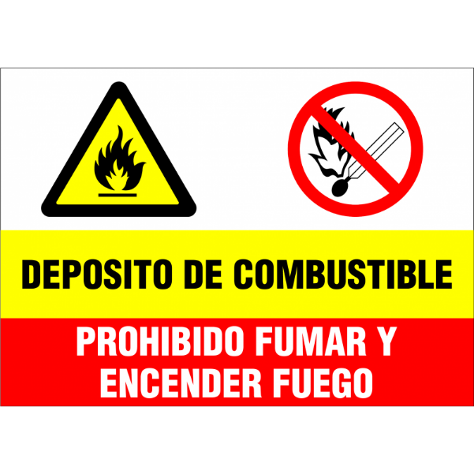
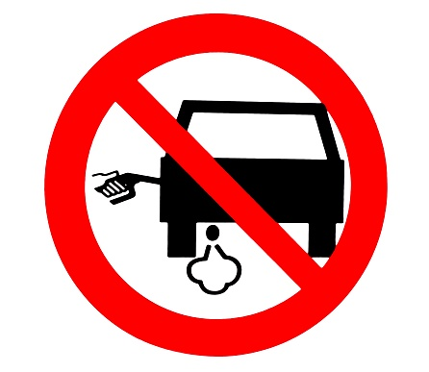
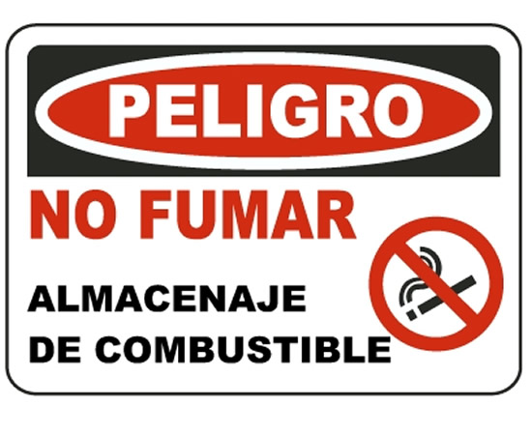

ANEXO 2: ELIMINAR DERRAMES DE COMBUSTIBLE

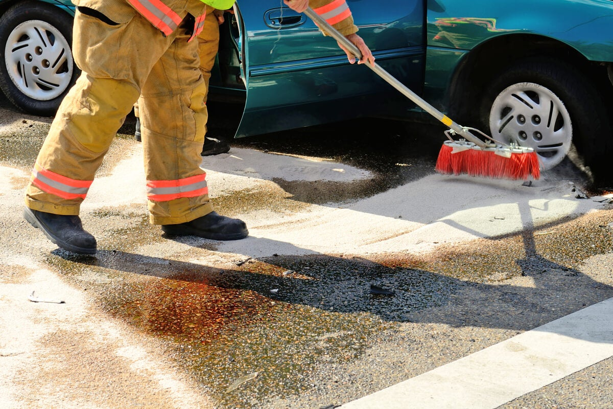

ANEXO 3: EXTINTOR DE POLVO ABC

